Победители первенства района Новокосино по футболу среди юношей до 17 лет
22.09.2013
С 10 по 20 сентября 2013 года на школьных стадионах ГБОУ СОШ 1024 и 1351 было проведено первенство района Новокосино по футболу среди юношей до 17 лет. Вот их результаты 3 место ГБОУ СОШ №1024, 2 место №1351, 1 место дружная команда №1200 (капитан команды Некипелов Денис и тренер Бутюгин В. М.). С 24 сентября команда ГБОУ СОШ №1200 будет защищать честь нашего района на окружных соревнованиях округа. Пожелаем нашей команде больших спортивных успехов в окружных соревнованиях.
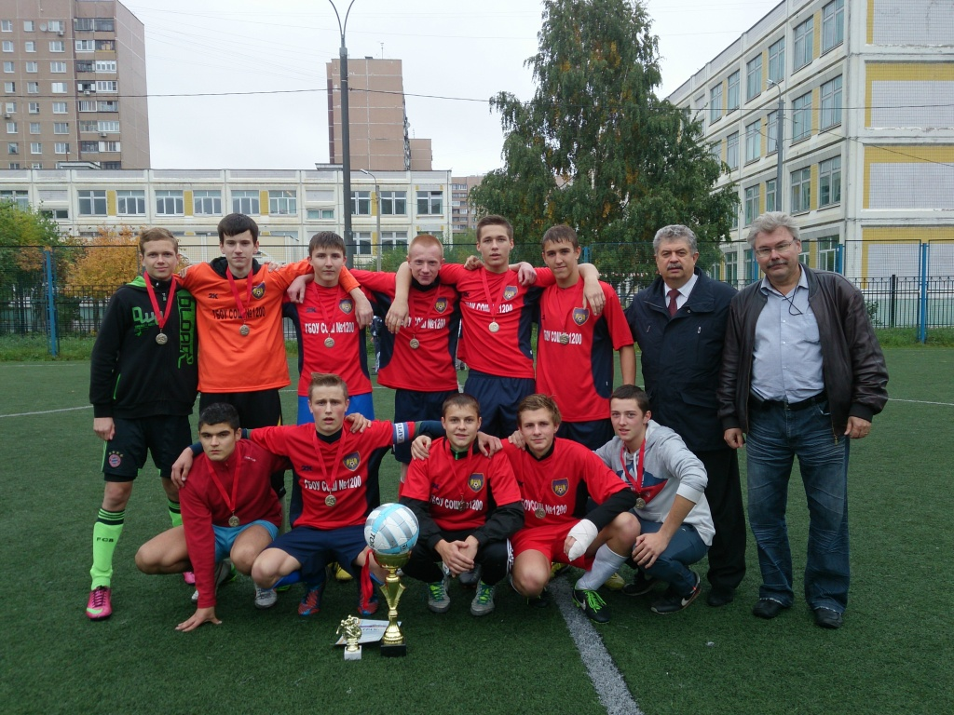
На фото чемпионы района Новокосино ГБОУ СОШ №1200 с зам. главой управы Казимиренко Н. А. и ведущий специалист отдела досуга и спорта управы района Новокосино Лунин В. Н.

Адрес страницы: http://novokosino.mos.ru/presscenter/news/detail/837007.html
Управа района Новокосино города Москвы

